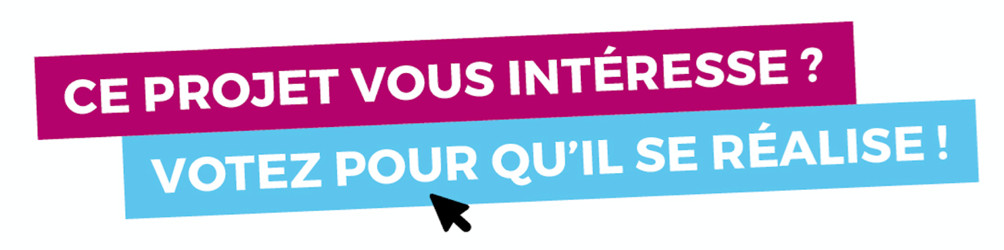

**Contact : Nom + portable + mail**

*Texte résumé du projet - 10 lignes corps arial 14 - Texte résumé du projet*

*Texte résumé du projet - 10 lignes corps arial 14 - Texte résumé du projet*

*Texte résumé du projet - 10 lignes corps arial 14 - Texte résumé du projet*

*Texte résumé du projet - 10 lignes corps arial 14 - Texte résumé du projet*

*Texte résumé du projet - 10 lignes corps arial 14 - Texte résumé du projet*

*Texte résumé du projet - 10 lignes corps arial 14 - Texte résumé du projet*

*Texte résumé du projet - 10 lignes corps arial 14 - Texte résumé du projet*

*Texte résumé du projet - 10 lignes corps arial 14 - Texte résumé du projet*

*Texte résumé du projet - 10 lignes corps arial 14 - Texte résumé du projet*

*Texte résumé du projet - 10 lignes corps arial 14 - Texte résumé du projet*

*Texte résumé du projet - 10 lignes corps arial 14 - Texte résumé du projet*

**N° DU PROJET XXXXX - corps arial 18**

**TITRE - NOM DU PROJET SUR 1 OU 2 LIGNES   
(corps 20**

**ARIAL)**

*2 lignes texte de présentation - corps arial 16 - italique*

Emplacement 1 ou 2 photos

Emplacement 1 ou 2 photos